7 września 2021
Informacja prasowa
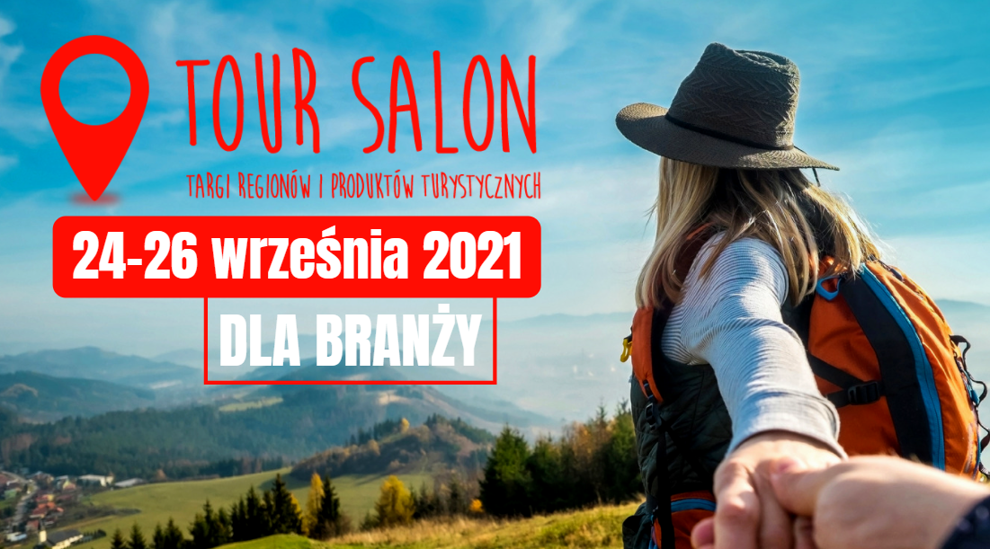
TOUR SALON 2021 – spotkanie branży
W dniach 24-26 września na terenie Międzynarodowych Targów Poznańskich odbędzie się
32. edycja Targów Regionów i Produktów turystycznych TOUR SALON. W programie zaplanowano wydarzenia dla przedstawicieli branży turystycznej.
Tegoroczną edycję wydarzenia utworzy ponad 60 wystawców – regiony, miasta, gminy, biura podróży, dostawcy usług transportowych w turystyce. Jej uzupełnieniem będzie wystawa kamperów w ramach odbywających się równolegle targów CARAVANS SALON POLAND. Tym samym cała wystawca zajmie ponad dwa pawilony targowe.

Branżowe spotkania
W programie wydarzeń znajdują się przede wszystkim prelekcje podróżnicze, ale organizatorzy nie zapomnieli także o przedstawicielach branży, dla których przygotowano zostały ciekawe spotkania
w piątek, 24 września:

Panel: Turystyka indywidualna i rodzinna w czasach ograniczeń pandemicznych
24 września 2021, godz. 13.00

Podczas spotkania zaprezentowana zostanie idea turystyki kulinarnej oraz przykłady działających na świecie i w Polsce szlaków kulinarnych. Uczestnicy będą mogli bliżej zapoznać się z takimi szlakami jak: - „Smaki Dolnego Śląska”; „Mazury Zachodnie od Kuchni” i „Smaki Powiatu Poznańskiego”. Zaproszenie prelegenci opowiedzą także o produktach lokalnych w kontekście tradycji, zdrowia, misji, edukacji i ważnej roli rodziny w kształtowaniu świadomości konsumenckiej. Współorganizatorami wydarzenia są: Grupa MTP – Targi TOUR SALON; Polska Organizacja Turystyczna; Dolnośląska Organizacja Turystyczna; Zachodniomazurska Lokalna Organizacja Turystyczna; Landbrand – Rozwój Turystyki Kulinarnej oraz Powiat Poznański. Wstęp wolny w ramach zaproszenia na targi.

Bułgaria: całoroczny kierunek turystyczny – prezentacja
24 września 2021, godz. 14.30

Wydarzenie organizuje Ministerstwo Turystyki Bułgarii poprzez swoje Narodowe Przedstawicielstwo Turystyczne w Warszawie i przy współpracy Ambasady Republiki Bułgarii w Rzeczypospolitej Polskiej. W ramach prezentacji Bułgarii na targach planowane jest wystąpienie J.E. pani Margarity Ganevej, Ambasadora Pełnomocnego i Nadzwyczajnego Republiki Bułgarii w Polsce, prezentacja Narodowego Przedstawicielstwa Turystycznego o charakterze reklamowo-informacyjnym, przedstawiająca możliwości turystyczne Bułgarii i promująca kraj jako atrakcyjny i bezpieczny kierunek turystyczny.

Po sesji z wystąpieniami przewidziany jest czas na dyskusje i zadawanie pytań. Będzie też można przedstawić swoje sugestie co do wizerunku kraju i tego jak prezentowany jest na polskim rynku, czy też podzielić się sugestiami co do możliwości rozszerzenia współpracy.

Na wydarzenie obowiązuje wcześniejsza rejestracja >>

Wstęp dla przedstawicieli branży turystycznej
Jak co roku wstęp dla przedstawicieli branży turystycznej jest bezpłatny. Aby otrzymać zaproszenie na TOUR SALON należy dokonać wcześniejszej rejestracji: https://tour-salon.pl/pl/dla-zwiedzajacych/wazne-informacje/bezplatne-zaproszenie-dla-profesjonalistow/

Więcej informacji: www.tour-salon.pl.

Kontakt dla mediów:
Katarzyna Świderska, tel. +48 691 033 850, katarzyna.swiderska@grupamtp.pl

